
COLEGIO SANTA ROSA DE LIMA

Guía nº 3: Práctico de Cheque
Gestión Organizacional
4 Año A
Profesoras: María Gabriela Dorgan Velasco
Alumno/a: Victoria Agudo

- Investigar en la siguiente página los nuevos medios de pago:
https://www.bcra.gob.ar/Noticias/Cheque-electronico.asp
- ¿Qué es el cheque electrónico o ECHEQ? ¿Cuándo entró en vigencia en la república Argentina?
El cheque electrónico es una innovación promovida por el Banco Central de la República Argentina (BCRA) para simplificar las operaciones y reducir sus costos. Además es una fuente de financiamiento que tiene especial relevancia para el sector PYME porque facilitará su negociación, pudiendo realizarse de forma electrónica y remota, reduciendo costos operacionales, de traslado y verificación de documentos. El cheque electrónico entró en vigencia en la República Argentina cuando el Directorio del BCRA aprobó tres normas que complementan el instrumento: una que incluye modificaciones a la reglamentación de la cuenta corriente bancaria y las otras que reglamentan cuestiones operativas como el acuerdo sobre truncamiento, generación y gestión electrónica de cheques y otros documentos compensables y la certificación para ejercer acciones civiles.

- ¿Cuáles son las ventajas del ECHEQ?
Las principales ventajas del ECHEQ son:
- Simplificación de la operatoria de emisión, endoso, negociación y, circulación en general, a través de canales digitales.
- Endosos sin límite.
- Reducción de costos operativos en comparación con el cheque tradicional.
- Mayor seguridad y efectividad.
- Reducción de motivos de rechazo.
- Explicar el procedimiento para emitir un ECHEQ
Procedimiento de como emitir un ECHEQ:
- Las personas humanas o jurídicas que quieran emitir un ECHEQ ingresan a su Home Banking y eligen la opción en su CUENTA CORRIENTE que dice “Emitir ECHEQ”.
- Completa todos los campos necesarios: fecha, fecha de pago (si es diferido), monto y CUIT del destinatario.
- El último paso de la emisión es hacer un click para que el ECHEQ se emita.
- El destinatario del ECHEQ será alertado que tiene un cheque a su favor por su banco o por alguna de las infraestructuras de mercados financieros autorizadas.
- La persona que recibió el ECHEQ debe aceptarlo o desconocerlo.
- Si lo acepta, tiene tres posibilidades para continuar la operatoria online:
- Depositarlo en una de sus cuentas.
- Endosarlo.
- Endosarlo para su negociación en mercado de valores.
- Ponerlo en custodia.
- ¿Quiénes pueden emitir ECHEQ?
Los que pueden emitir ECHEQ son los titulares de cuentas corrientes.
- ¿Qué debe hacer la persona o empresa que recibe un ECHEQ?
La persona o empresa que recibe un ECHEQ debe aceptarlo o desconocerlo.
- Contestar Verdadero o Falso. Justificar la respuesta falsa. (Consultar la siguiente página web) http://contenidosdigitales.ulp.edu.ar/exe/sistemadeinfo/211_cheque.html
- El cheque común posee dos fechas un de emisión y otra de pago: Verdadero
- El cheque de pago diferido posee solo la fecha de emisión: Falso porque posee dos fechas: una que corresponde al momento en que fueron emitidos y otra que indica el momento a partir del cual pueden cobrarse.
- El cheque al portador va a nombre de una persona: Falso porque no tiene indicado un beneficiario específico, sino que queda en blanco y en su lugar se escribe “al portador”.
- El cheque no a la orden se puede transferir por endoso: Falso porque el cheque no a la orden no se puede transferir a un tercero mediante endoso.
- El cheque cruzado no se puede cobrar por ventanilla: Verdadero
- Emiten ECHEQ los titulares de Cajas de Ahorro: Falso porque emiten ECHEQ los titulares de cuentas corrientes.
- El cheque común admite un endoso: Verdadero

- Analizar cada tipo de cheque y luego completar el cheque en blanco correspondiente.

Ejemplo de Cheque Común
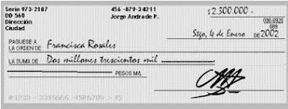
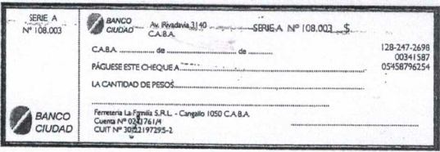
Llenar este cheque común con los datos que usted quiera:
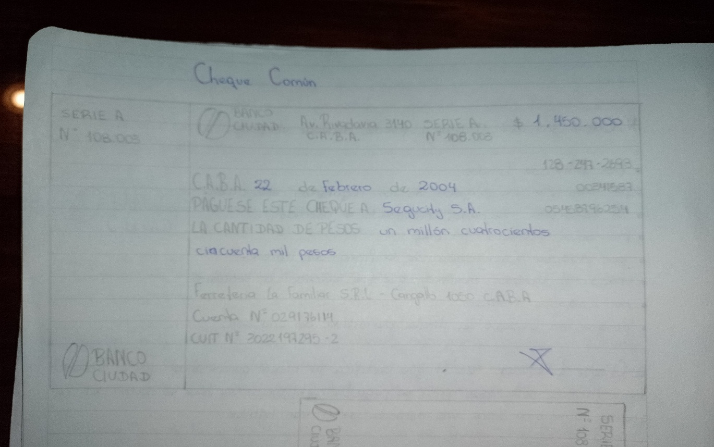

Ejemplo de Cheque Diferido
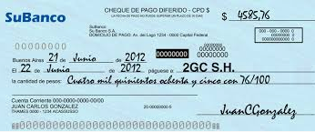
Llenar este cheque diferido con los datos que usted quiera
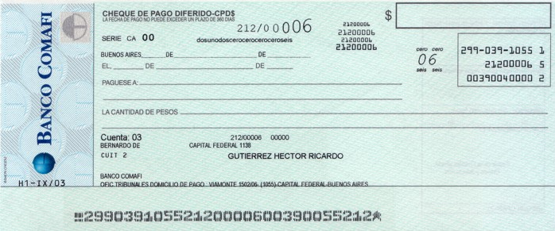
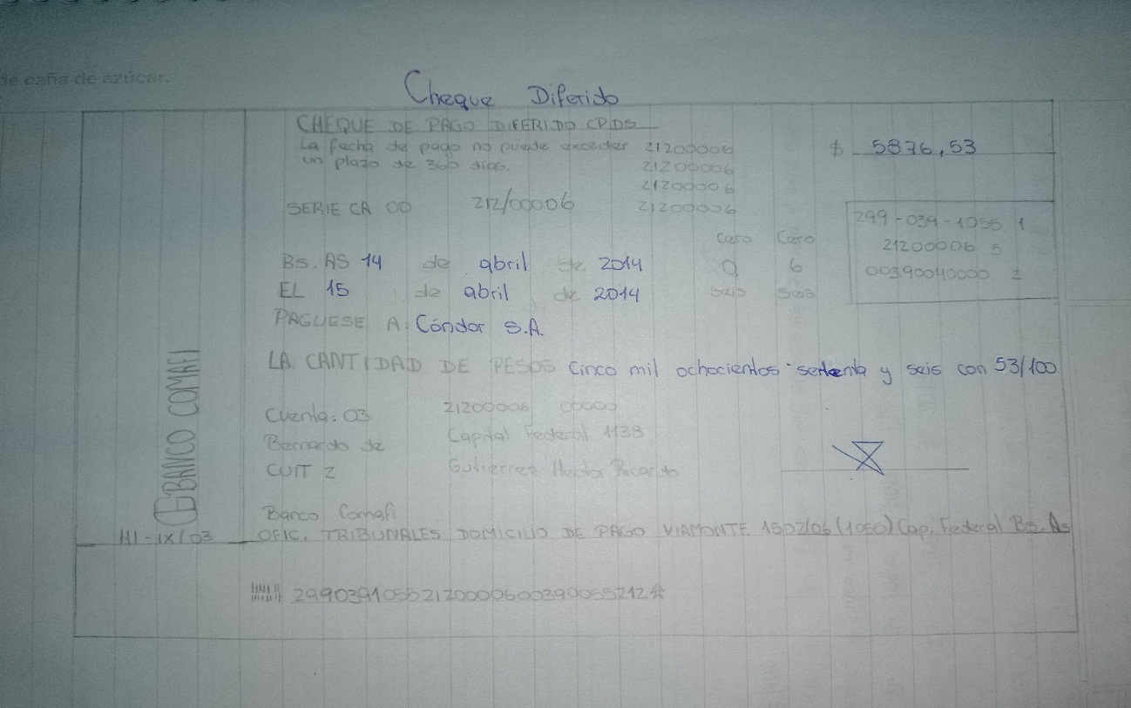
Ejemplo de Cheque Diferido al Portador
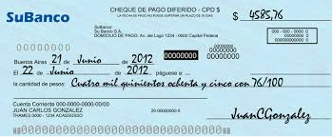
Llenar este cheque Diferido al Portador con los datos que usted quiera

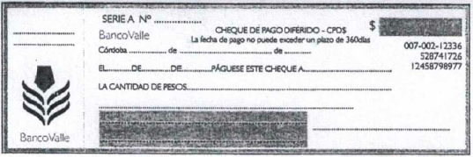
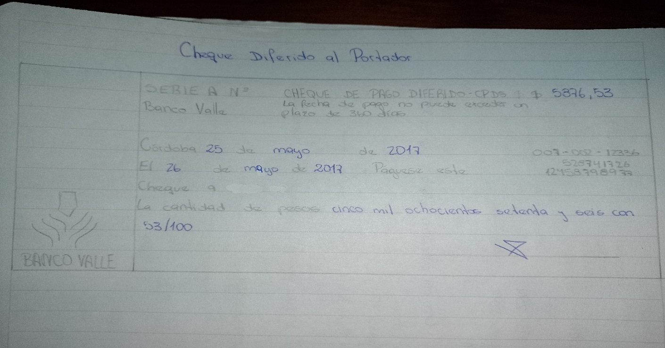

Ejemplo de Cheque Diferido Cruzado
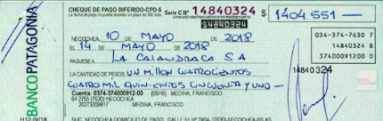
Llenar este cheque común como Cruzado con los datos que usted quiera
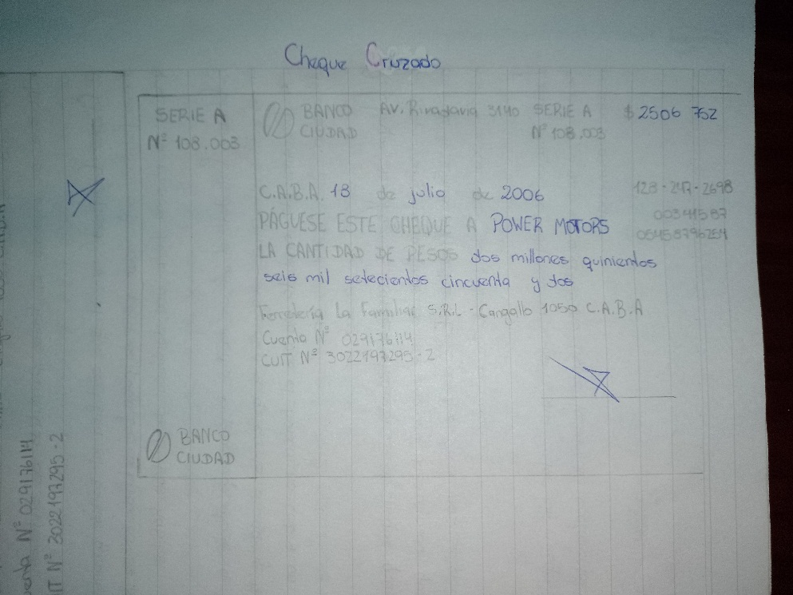
Ejemplo de Cheque Diferido no a la Orden
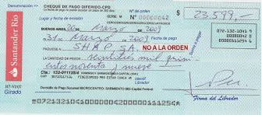
Llenar este cheque diferido como no a la orden con los datos que usted quiera
